**【5-表格样式和条件格式】**

**“格式”🡺“条件格式” 或 “突出显示”🡺“自定义条件格式”**



**根据设定的条件自动的更改单元格区域的外观。可以突出显示所关注的单元格区域、强调异常值、使用数据条、颜色刻度、图标集来直观的显示数据。**

**例如：标记出语文成绩高于95分的成绩；**

**标记出语文成绩相同的成绩值；**

**标记出语文成绩最高的前三名；**

**标记出比平均分高(或低)的成绩；**

**注意： 通过条件格式的应用，可以为符合不同条件的数据设置不同的颜色或底纹，进一步的可以进行颜色排序和筛选。**

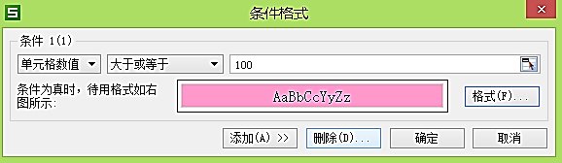

**在设置条件时，可以用常量进行判断，也可以用表达式的值进行判断：**

**大于等于 100**

**大于 $D$2 * 1.10**